
EVALUACIÓN TRIMESTRAL
2024

DIRECCIÓN /ÁREA: Agricultura Ganadería y Desarrollo Rural
DIRECTOR(A)/JEFE (A) A CARGO: Ing. Francisco Salazar Hernández
TRIMESTRE: enero—marzo 2024

- ¿Cuáles fueron las acciones proyectadas (obras, proyectos o programas) o Planeadas para este trimestre?
A. -Gestión de recursos económicos y materiales enfocados en el campo.
B.- Reorganizar al sector ganadero a fin de apoyarles en la gestión de proyectos.
C.- Reorganización del sector apícola con la finalidad de que adhieran a la ley de fomento apícola para su desarrollo.
D. – Gestión de recursos materiales enfocados en la vivienda
E. – Modulo de Maquinaria.
F. – Pozos de absorción.
G. – Combustible y refacciones módulo de maquinaria.
- Resultados Trimestrales (Describir cuáles fueron los programas, proyectos, actividades y/o obras que se realizaron en este trimestre).
A.. – Gestión de recursos económicos y materiales enfocados en el campo.
Se realizó el enlistado de los productores agropecuarios que realizaron solicitud de apoyo en afectación por sequía.
Se convocó a reunión en la casa ejidal de Potrerillos donde se reunieron además de este ejido productores de Las Trojes y San Luciano con la finalidad de difundir las reglas de operación de los programas de SADER Jalisco “Acción del campo para el cambio climático y Producción y tecnificación del campo” La misma acción se realizó en la casa ejidal de Huejotitàn en donde se reunieron productores del mismo ejido, así como del Molino y Zapotitán de Hgo. De igual manera se procedió con los ejidos de San Martin y La Loma reuniéndolos en la casa ejidal de este último- para el ejido de El Chante, y Nextipàc se visitaron por separado, En los ejidos de San Cristóbal, San Pedro Tesistán y El Sauz se proporcionó la información directamente a las presidentes ejidales.
B.. - Reorganizar al sector ganadero a fin de apoyarles en la gestión de proyectos.
Se difundió mediante la asociación ganadera local la convocatoria “Apoyo para el mejoramiento genético de bovinos, ovinos y caprinos ejercicio 2024” que estará vigente todo el año en curso.
C.- .- Reorganización del sector apícola con la finalidad de que adhieran a la ley de fomento
apícola para su desarrollo.
Dentro del programa de SADER Jalisco de “Acción del campo para el cambio climático” está contemplado en la Modalidad “Productores apícolas” el apoyo a este sector, por lo que se difundieron las reglas de operación mediante el presidente de la cooperativa y directamente a apicultores en forma individual.
D.- – Gestión de recursos materiales enfocados en la vivienda. Mediante el convenio con la empresa Solaris y el H. Ayuntamiento se gestionó la adquisición de 19 calentadores de diferentes cantidades de tubos, lo que beneficio al mismo número de hogares que reciben en el costo hasta un 30% inferior a precio de mercado local. Con el convenio que se tiene con la empresa Rotoplas adquirieron algunas familias de la población entre tinacos y cisternas 22 piezas de distintas capacidades, resultando ayuda a su economía al ahorrarse hasta en un 30 % menor el costo con relación al precio de mercado local.
E. – Modulo de Maquinaria. En este rubro de la utilización del módulo de maquinaria se intervinieron en los siguientes lugares, Zapotitán de Hgo. Se rehabilitaron los caminos: de; El Represo, La Pollera, El Toril, Los, Olivos, prolongación 20 de noviembre, El Panteón, Camino Real y camino al Asilo siendo un total de 6,700 mts. Además, se rehabilito el camino a la Cruz en San Luciano (convenio entre el particular que facilita el espacio donde están las antenas y el H. Ayuntamiento) con un total de 1,900 mts. Así también se rehabilitaron un total de 44 calles en esta misma Delegación de Zapotitlán de Hgo. Se brindo el apoyo a la Asociación de Charros de la Delegación de Potrerillos para nivelar el lienzo charro y rehabilitar el camino hacia este lugar. En la Delegación de Huejotitàn se rehabilitaron 26 calles, algunas de las cuales fueron: Barrio El Potrerito, C. de La Cruz, B. de El Campo, B. El Toril de Huejotitàn, B. de La Antena, B. de El Campo, camino Al Panteón, C. Juárez c. de La plaza entre otras.
F. – Pozos de absorción. Se continua con la promoción y concientización con los productores agrícolas tanto en el Consejo Municipal de Desarrollo Rural Sustentable, como en forma individúala a fin de que se implementen en sus predios los pozos de absorción con el objetivo de reabastecer los acuíferos ya de por si sobreexplotados, Sin embargo, en este año la SADER Jalisco no contemplo el programa de los pozos de absorción por lo que los productores que se habían comprometido con el programa por lo que tendrían que sufragar su costo al 100%.
G.- Refacciones módulo de maquinaria.
Se realizaron las cotizaciones y trámite de pago de las refacciones y mano de obra en
todas y cada una de los problemas mecánicos y de mantenimiento que presentaron la
maquinaria y camión del Módulo.
- Montos (si los hubiera) del desarrollo de dichas actividades. ¿Se ajustó a lo presupuestado?
Si fue suficiente.
- En que beneficia a la población o un grupo en específico lo desarrollado en este trimestre.
Especialmente a la economía y salud familiar al sector agropecuario y a la población en general.
- ¿Cuáles han sido las dificultades más notables que obstaculizan el cumplimiento de las acciones establecidas (obras, proyectos o programas) en su POA?
El que no cuente esta dirección con un fondo revolvente a fin de tener en existencia físicamente los productos que se ofertan en el punto D.- “Materiales enfocados en la vivienda” lo que provoca que se invierta mucho tiempo en reunir la cantidad mínima que requieren la empresa o asociación con quien se tiene convenios, dando por resultado que los usuarios que los solicitantes se desesperen y renuncien al beneficio. Para el punto G.- “Combustibles y refacciones para el módulo de maquinaría” La empresa TRACSA y Ken Word, el tiempo para realizar las reparaciones se llevan mucho tiempo, lo que provoca que el rendimiento en campo de la maquinaria no sea eficiente.

- Aún con las limitaciones presupuestarias, mencione una o más propuestas para que su Dirección destaque.
Que se otorgue un fondo revolvente para adquirir los materiales que se ofertan y hacer frente a gastos urgentes, tales como soldar piezas, des ponchar llantas entre otros.

¿A qué programa de su POA pertenecen las acciones realizadas y a que Ejes del Plan Municipal de Desarrollo y Gobernanza 2021-2024 se alinean?
1.-Gestión para lograr mayor cantidad de proyectos aprobados en las diferentes instituciones, federal, estatal y municipal para la obtención de recursos económicos y materiales enfocados en el sector agropecuario.
2.- Reorganizar al sector ganadero a fin de apoyarlos en la gestión de proyectos económicos y materiales enfocados en el sector ganadero.
3.- Reorganizar al sector apícola a fin de que se adhieran a la ley de fomento apícola para su desarrollo y se concienticen sobre la importancia de adherirse a esta.
4.- Gestión de recursos materiales enfocados en la vivienda logrando que la ciudadanía mejore su entorno familiar para un mejor bienestar.
5.- Que mediante el módulo de maquinaria el camino saca cosechas, bordos, presas, arroyos y calles sean rehabilitados en todos los ejidos, comunidades indígenas y cabecera municipal.
6.- Insistir de la importancia de la implementación de los pozos de absorción en los terrenos de cultivo para que los acuíferos sean reabastecidos en parte mediante estos.
7- Abastecer de combustible a vehículos y maquinaria del módulo.
Desarrollo Humano y Sustentabilidad, Desarrollo Económico y Turismo.
Administración Eficaz y Eficiente.
- De manera puntual basándose en la pregunta 2 (Resultados Trimestrales) y en su POA, llene la siguiente tabla, según el trabajo realizado este trimestre.

Nº | PROGRAMA O ACTIVIDAD POA 2024 | ACTIVIDAD NO CONTEMPLADA  (Llenar esta columna solo en caso de existir alguna estrategia no prevista) | Nº LINEAS DE ACCIÓN O ACTIVIDADES PROYECTADAS | Nº LINEAS DE ACCIÓN O ACTIVIDADES REALIZADAS | RESULTADO  (Actvs. realizadas/  Actvs. Proyectadas  *100)
1 | Gestión de recursos económicos y materiales enfocados en el campo. |  | 3 | 3 | 100%
2 | Reorganización del sector ganadero con la finalidad de apoyarles en la gestión de proyectos. |  | 8 | 8 | 100%
3 | Reorganización del sector apícola con la finalidad de que adhieran a la ley de fomento apícola para su desarrollo. |  | 4 | 4 | 100%
4 | Gestión de recursos materiales enfocados en la vivienda. |  | 3 | 3 | 100%
5 | Módulo de Maquinaria. |  | 3 | 3 | 100%
6 | Pozos de absorción. |  | 5 | 5 | 100%
7 | Abastecer de combustible a vehículos y maquinaria del módulo. |  | 5 | 5 | 100%
 | TOTAL |  |  |  | 100%

- Evidencia (fotográfica o documental) correspondiente a los avances reportados.
EVIDENCIA DE LA ESTRATEGIA “A” Gestión de recursos económicos y materiales enfocados en el campo.
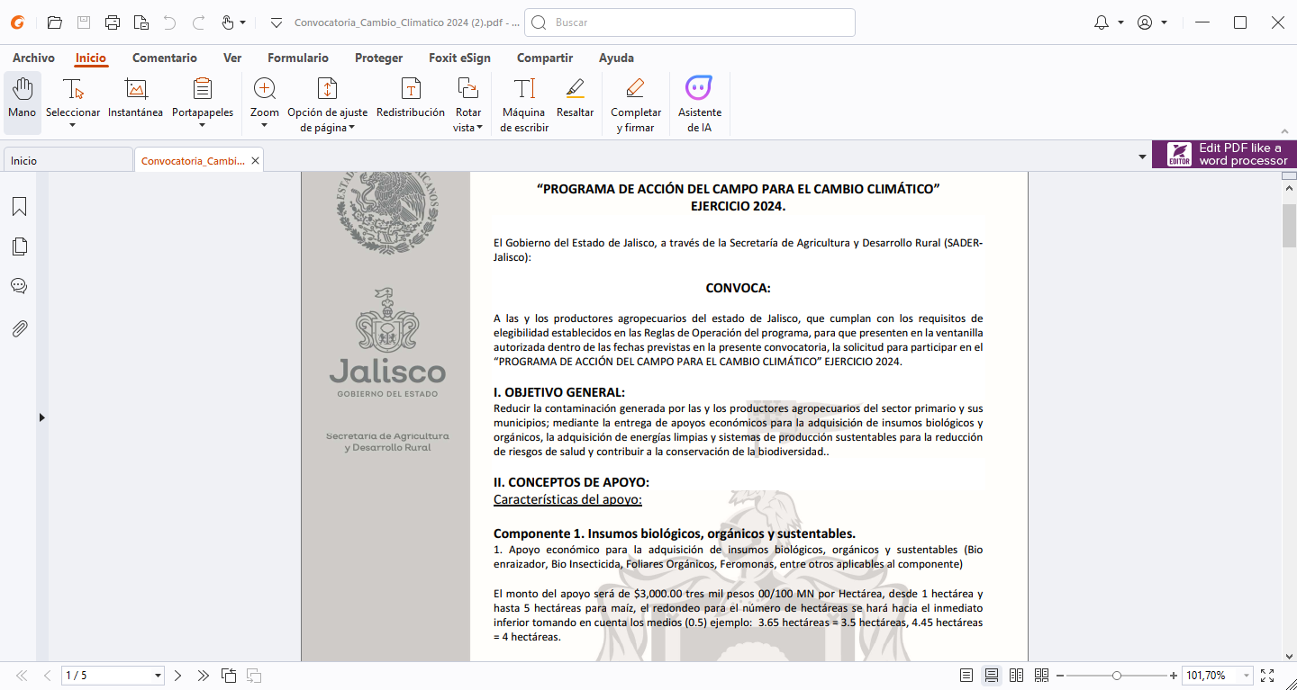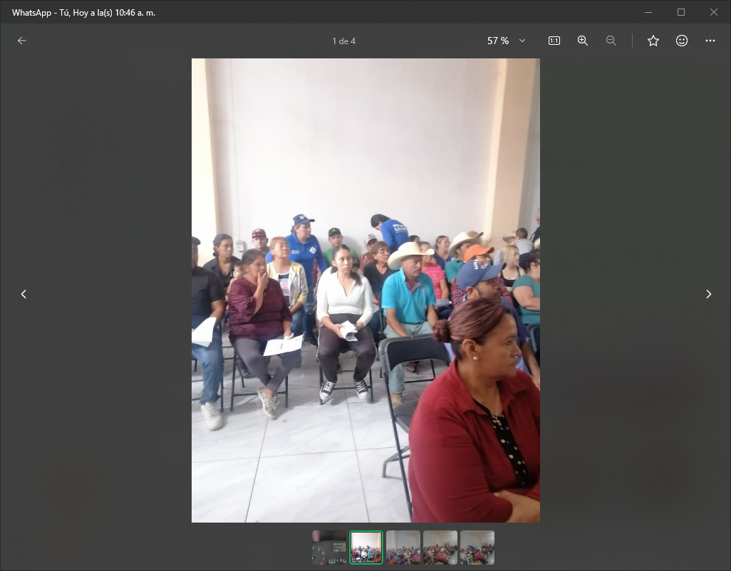
CONVOCATORIA ACCEDER AL PARA PROGRAMA DE REUNIÒN PARA DAR A CONOCER LA CONVOCATORIA
“ACCIÒN DEL CAMPO PARA EL CAMBIO CLIMATICO” FECHAS Y LUGARES DE VENTANILLAS PARA INGRESAR
DOCUMENTACIÒN
EVIDENCIA DE LA ESTRATEGIA “B” Reorganizar al sector ganadero a fin de apoyarles en la gestión de proyectos.

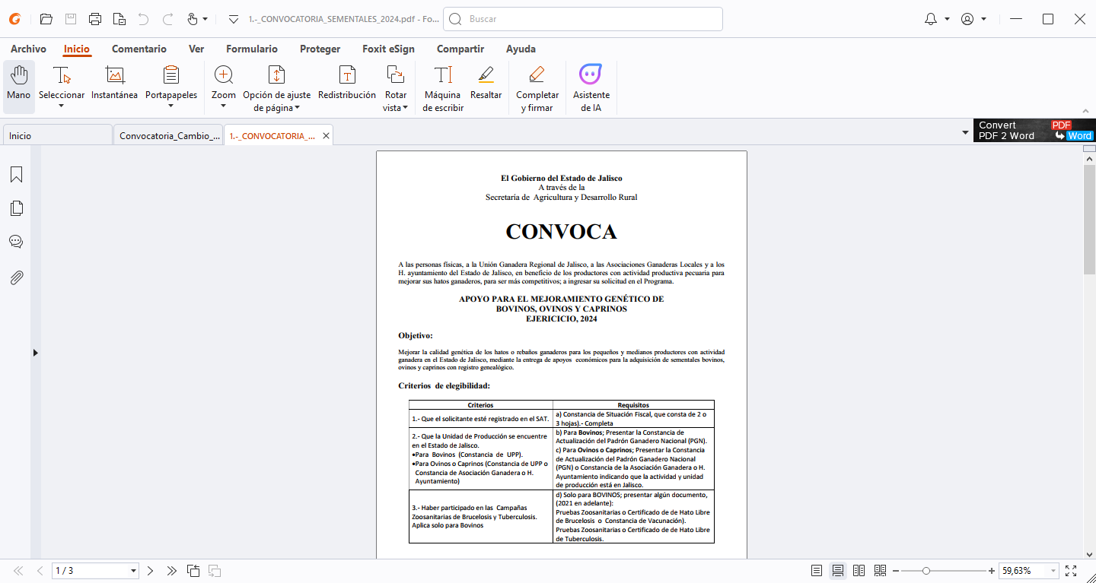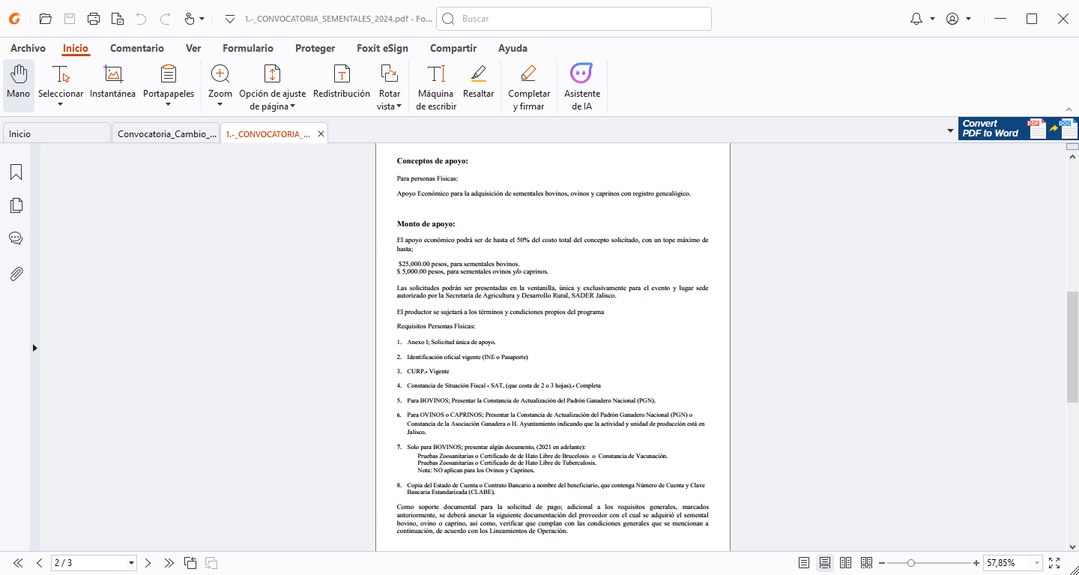
CONVOCATORIA PARA PROGRAMA DE APOYO EN ADQUISICIÒN DE SEMENTALES PARA EL MEJORAMIENTO BOVINO, OVINO Y CAPRINO.
EVIDENCIA DE LA ESTRATEGIA “C” Reorganización del sector apícola con la finalidad de que adhieran a la ley de fomento apícola para su desarrollo.
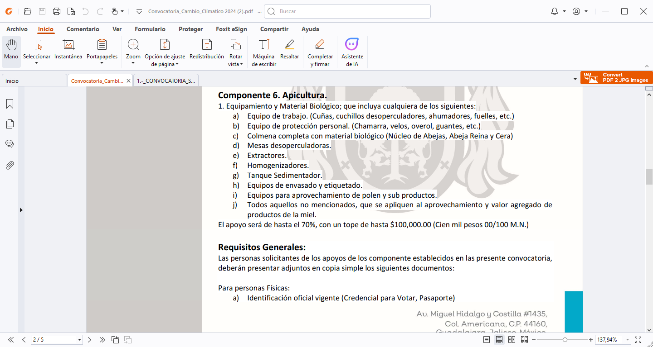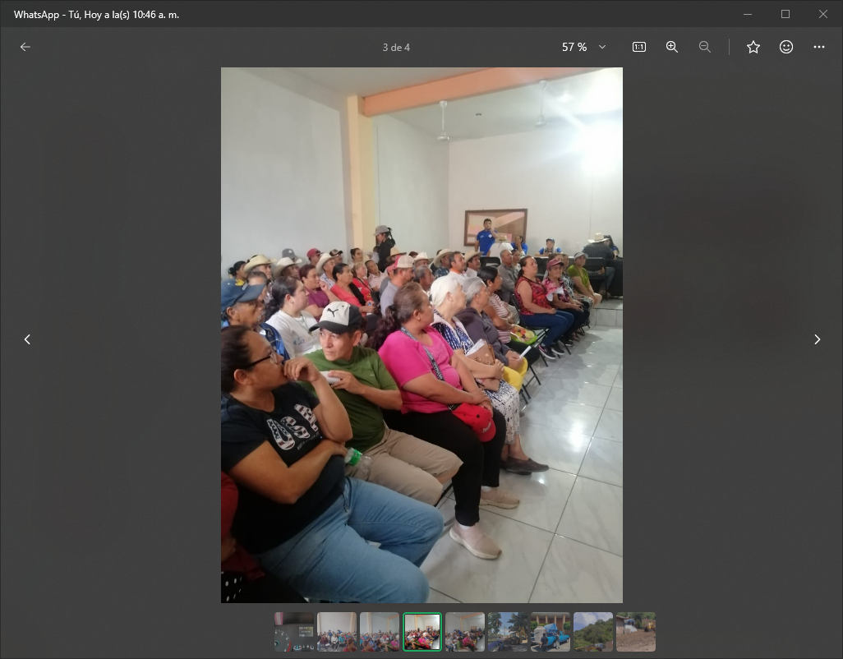
REQUISITOS PARA APOYOS DEL COMPONENTE 6 APICULTURA REUNIÒN PARA DAR A CONOCER LA CONVO-
DEL PROGRAMA “ACCION DEL CAMPO PARA EL CAMBIO CATORIA, FECHAS Y LUGARES DE VENTANI- CLIMATICO” LLAS ABIERTAS PARA LOS APICULTORES DEL
MUNICIPIO.
EVIDENCIA DE LA ESTRATEGIA “D” Gestión de recursos materiales enfocados en la vivienda.
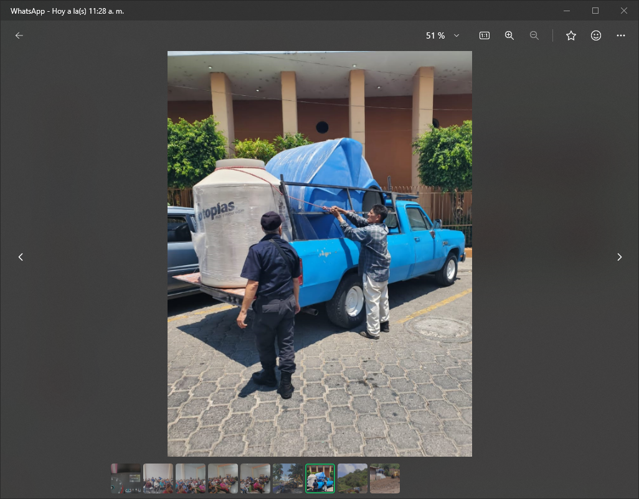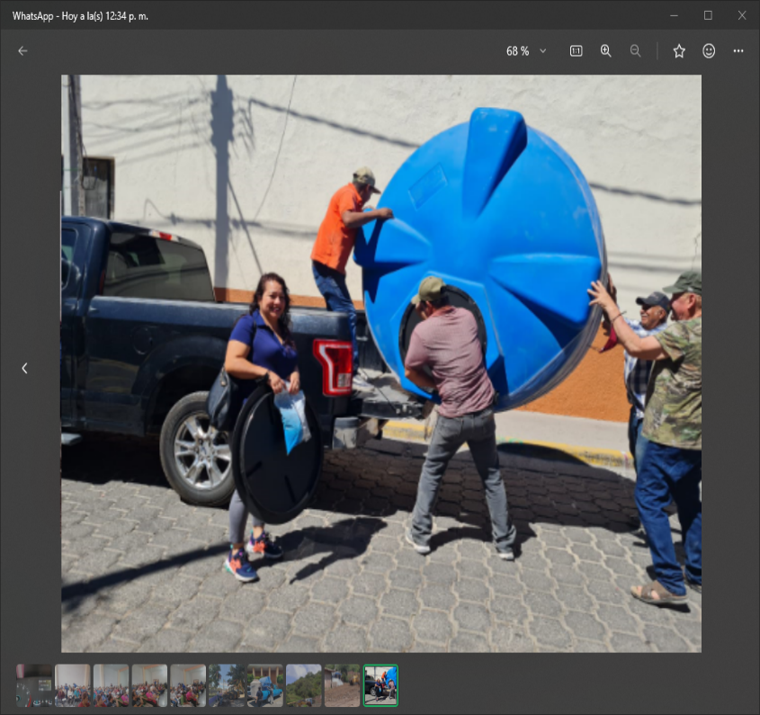
ENTREGA A LA CIUDADANIA DE MATERIAL GESTIONADO A BAJO COSTO PARA LAS VIVIENDAS

EVIDENCIA DE LA ESTRATEGIA “E” Modulo de Maquinaria
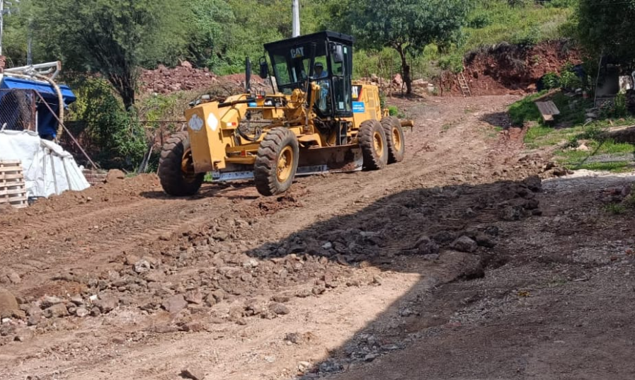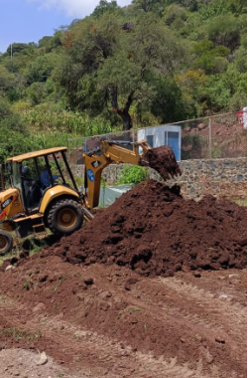

TRABAJOS REALIZADOS EN LOS EJIDOS Y DELEGACIONES CON MAQUINARIA DEL “PROGRAMA A TODA MAQUINA”

EVIDENCIA DE LA ESTRATEGIA “F” Pozos de absorción.

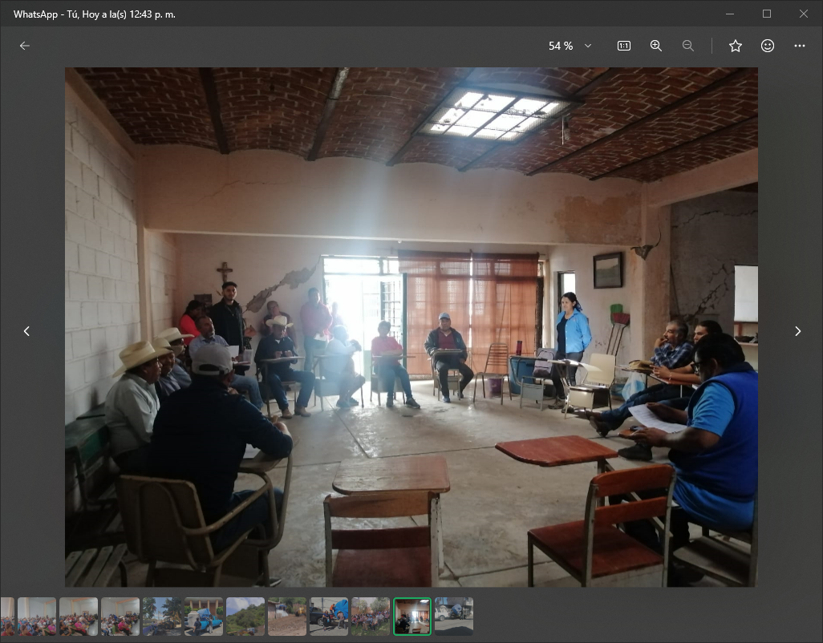
REUNIÒN CON EJIDATARIOS DE NEXTIPAC SOBRE EL TEMA POZOS DE ABSORCIÒN
EVIDENCIA DE LA ESTRATEGIA “G” Refacciones módulo de maquinaria.
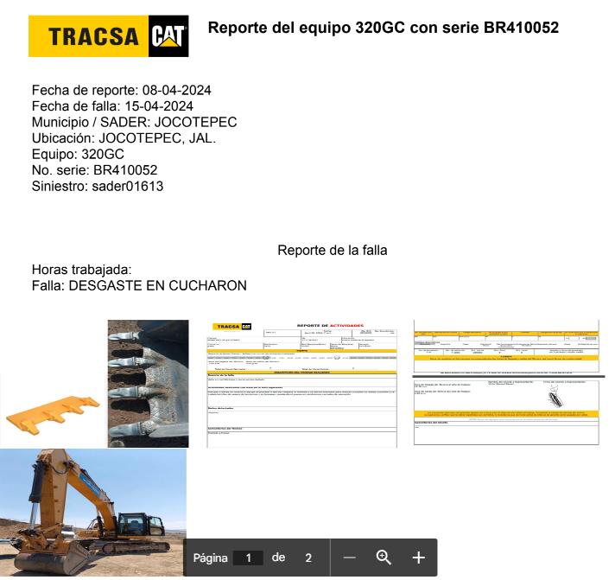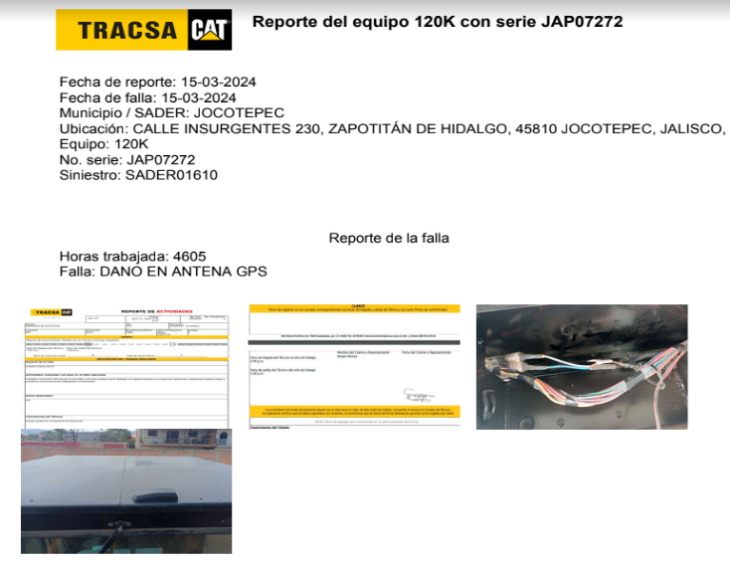

REPORTES REALIZADOS A TRACSA PARA REPARACIÓN DE MAQUINARIA

